我们把 Vue.js 将组件渲染，并且构造 DOM 元素然后塞入页面的过程称为组件的挂载 //简而言之就是把组件放入页面？

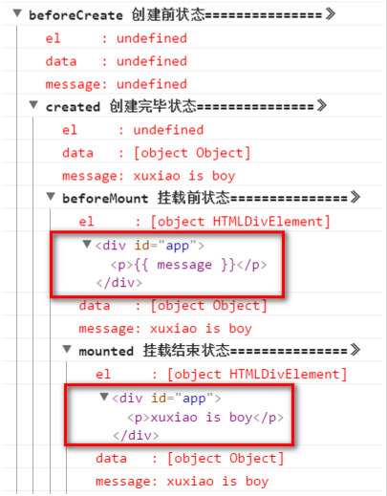

el应该指的是Vue实例对象，创建完毕时并没有绑定HTML元素

data指的是对象里保存的数据

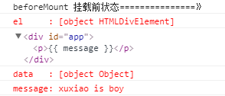

感觉 beforeMount 完成的是绑定指定的HTML元素并把生成DOM元素并插入页面的过程

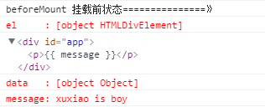

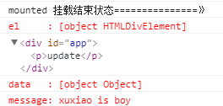

个人感觉mounted完成的是组件渲染的工作，把{{message}}变成了message的值

@[https://segmentfault.com/a/1190000009677699#articleHeader5](https://segmentfault.com/a/1190000009677699%23articleHeader5)